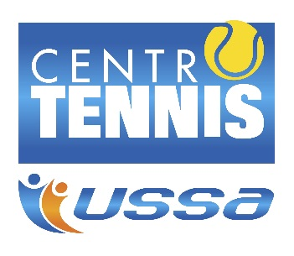

PROTOCOLLO PER I GENITORI

- ACCERTARSI CHE IL PARTECIPANTE ARRIVI IN STRUTTURA CON ABBIGLIAMENTO ADEGUATO ALLE ATTIVITA’ DI TENNIS/PREPARAZIONE ATLETICA IN QUANTO NON POSSONO ESSERE UTILIZZATI GLI SPOGLIATOI;

- IL GENITORE O CHI NE ESERCITA LA FUNZIONE GENITORIALE HA L’OBBLIGO DI MISURARE PREVENTIVAMENTE A CASA LA TEMPERATURA CORPOREA DEL PARTECIPANTE, SE LA TEMPERATURA DOVESSE SUPERARE I 37,5 GRADI IL PARTECIPANTE DOVRA’ ESSERE TENUTO A CASA ED IL GIORNO SUCCESSIVO DOVRA’ GIUSTIFICARE IL SUO STATO DI SALUTE;

- IL PARTECIPANTE DEVE AVERE LA DOTAZIONE DI UNA PROPRIA BOTTIGLIA O BORACCIA PERSONALIZZATA;

- IL PARTECIPANTE DEVE AVERE LA DOTAZIONE DI UN PROPRIO IGIENIZZANTE PER LE MANI;

- IL PARTECIPANTE DEVE AVERE LA DOTAZIONE DI UNA MASCHERINA DI TIPO CHIRURGICA ANCHE SE DI ETA’ INFERIORE AI SEI ANNI;

- IL PARTECIPANTE DEVE AVERE IN DOTAZIONE SCARPE DEDICATE DA CAMBIARSI ALL’INGRESSO DEI CAMPI CON OBBLIGO DI RIPORRE LE SCARPE CON CUI E’ ARRIVATO NEL PROPRIO ZAINO IN APPOSITO SACCHETTO IN DOTAZIONE DEL PARTECIPANTE;

- IL PARTECIPANTE DEVE AVERE LA DOTAZIONE DI UN SACCHETTO PER IL CAMBIO DELLE SCARPE;

- IL GENITORE O CHI NE ESERCITA LA FUNZIONE GENITORIALE DEVE CONSEGNARE ALL’ISTRUTTORE L’AUTOCERTIFICAZIONE ATTESTANTE L’ASSENZA DI SINTOMATOLOGIA DA COVID -19 NELL’AMBITO DEL NUCLEO FAMIGLIARE CONVIVENTE CON IL PARTECIPANTE AL CORSO;

- IL GENITORE O CHI NE ESERCITA LA FUNZIONE GENITORIALE AL MOMENTO DELL ARRIVO IN STRUTTURA DOVRA’ RISPETTARE TUTTE LE NORME ANTICONTAGIO PREVISTE DALLA NORMATIVA E APPLICATE DALLA ASD CENTRO TENNIS USSA.

CENTRO TENNIS USSA

